**MANUAL DE LIMPIEZA Y DESINFECCIÓN**

El Manual de Técnicas de Limpieza, desinfección y esterilización de las diferentes áreas de la institución (paredes, pisos, techos, cielorrasos, unidad de almacenamiento de residuos, cocinas, baños, cuartos, entre otros) e insumos y/o elementos y equipos biomédicos donde se indique los insumos, almacenamiento, las frecuencias de aseo, concentraciones y manejo de los elementos de protección personal. Todos los insumos utilizados en la limpieza, desinfección y esterilización tendrán registro sanitario.

ASPECTOS A CONSIDERAR

Durante los procedimientos de limpieza y desinfección, ya sea de superficies, instalaciones, utensilios o cualquier otro elemento, se debe tener en cuenta:

* No mezclar solución jabonosa con desinfectante (hipoclorito o cualquiera que se utilice), ya que la mezcla puede ocasionar una reacción y liberar [gases](http://www.monografias.com/trabajos13/termodi/termodi.shtml#teo) que irritan las mucosas.
* Utilizar el jabón en polvo **siempre disuelto** en agua.
* Siempre que disponga de agua caliente para el enjuague utilícela ya que [el agua](http://www.monografias.com/trabajos14/problemadelagua/problemadelagua.shtml) caliente facilita las labores de desengrasar y la desinfección.
* Cuando se disponga de máquina lavaplatos: NUNCA UTILICE JABON EN POLVO YA QUE ESTE AFECTA EL ADECUADO FUNCIONAMIENTO DEL EQUIPO (Ver cuadro programa de limpieza y desinfección).
* Cuando se realiza la limpieza de baños suelen emplearse limpiadores desinfectantes con aroma; estos deben ser empleados al finalizar la labor de limpieza después del desinfectante, de acuerdo con las instrucciones del fabricante.
* Igualmente se debe utilizar un overol para la limpieza y desinfección de los baños, o el personal que realiza ESTA LABOR ES EXCLUSIVO PARA LA MISMA, el cual no se podrá ingresar a las áreas de [producción](http://www.monografias.com/trabajos16/estrategia-produccion/estrategia-produccion.shtml) y [almacenamiento](http://www.monografias.com/trabajos12/dispalm/dispalm.shtml) con la misma ropa. No se debe usar gorro. Tener en cuenta usar guantes negros para recoger las bolsas de [basura](http://www.monografias.com/trabajos11/recibas/recibas.shtml) proveniente de los mismos
* Los implementos utilizados para realizar el aseo correspondiente **deben estar marcados por área**, de manera que se puedan identificar fácilmente, esto con el [objetivo](http://www.monografias.com/trabajos16/objetivos-educacion/objetivos-educacion.shtml) de impedir [la contaminación](http://www.monografias.com/trabajos10/contam/contam.shtml) cruzada entre áreas. Ej.: escoba baño, escoba cocina o trapero baño, trapero cocina.

[**CÓDIGO**](http://www.monografias.com/trabajos12/eticaplic/eticaplic.shtml) **DE** [**COLORES**](http://www.monografias.com/trabajos5/colarq/colarq.shtml) **PARA GUANTES**

Los guantes se deben utilizar de los siguientes colores:

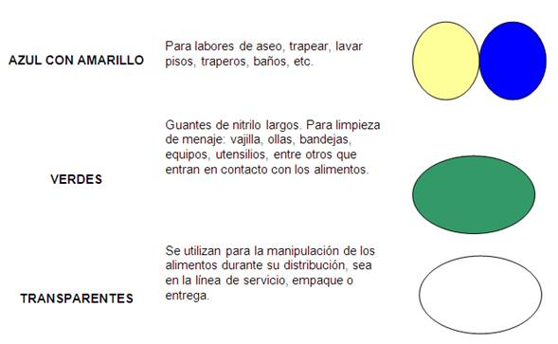

1. **TÉCNICA DE LIMPIEZA Y DESINFECCIÓN DE PISOS**

**ALCANCE**

La técnica de limpieza y desinfección de pisos se debe efectuar en todos los pisos de las diferentes zonas de los puntos operativos: zonas de [producción](http://www.monografias.com/trabajos54/produccion-sistema-economico/produccion-sistema-economico.shtml), zonas de almacenamiento, zonas de [servicio](http://www.monografias.com/trabajos14/verific-servicios/verific-servicios.shtml). También aplica para las zonas de [servicios](http://www.monografias.com/trabajos14/verific-servicios/verific-servicios.shtml) sanitarios y de almacenamiento de basuras reforzando en estas áreas la desinfección.

**MATERIALES**

* Escoba.
* Recogedor.
* Tacho identificado para [basura](http://www.monografias.com/trabajos36/la-basura/la-basura.shtml).
* trapeador.
* Cepillo.
* Jalador de agua.
* Balde o escurridor de trapeadores.
* Guantes (Ver plan de higiene y saneamiento: código de colores para guantes).
* Detergente y desinfectante (ver cuadro programa de limpieza y desinfección).
* Bolsa para basura (ver plan de saneamiento: de manejo de residuos sólidos).

**RESPONSABLE**

* Personal de servicios generales.
* El administrador o supervisor debe verificar la [eficiencia](http://www.monografias.com/trabajos11/veref/veref.shtml) del procedimiento.

**FRECUENCIA**

Este procedimiento se debe realizar al terminar las labores del día y durante la jornada, aplican etapas del procedimiento cada vez que se evidencie suciedad.

**PASOS A SEGUIR**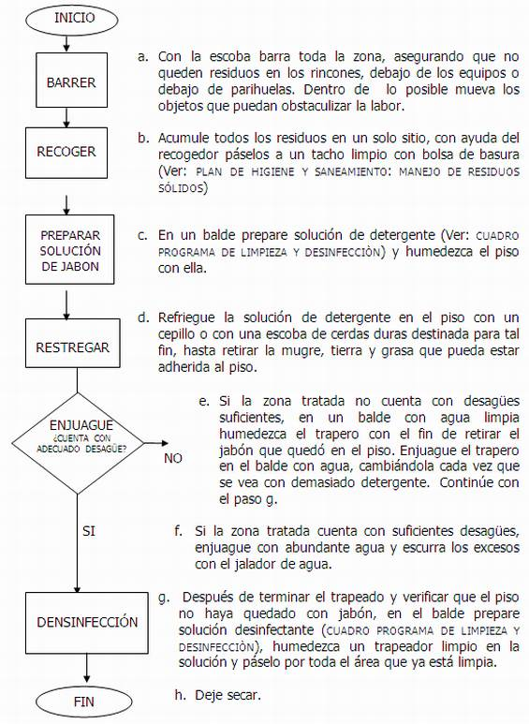

**TÉCNICA DE LIMPIEZA Y DESINFECCIÓN DE SUPERFICIES**

**ALCANCE**

El procedimiento de limpieza y desinfección de superficies aplica para todas las superficies: paredes, mesones, planchas, tapas laterales y puertas de neveras, hornos y otros equipos, también ollas, sartenes, termos, bandejas que se encuentran en los puntos operativos. También aplica para las paredes y puertas de servicios sanitarios y de almacenamiento de basuras reforzando en estas áreas la desinfección.

**MATERIALES**

* Cepillo
* Paño abrasivo
* Detergente
* Guantes (Ver plan de higiene y saneamiento: còdigo de colores para guantes).
* Pulverizador
* Balde
* Detergente (Ver: cuadro programa de limpieza y desinfecciòn).
* Desinfectante (Ver: cuadro programa de limpieza y desinfecciòn).

**RESPONSABLE**

* Auxiliar designado por el Supervisor o Administrador del Punto Operativo.
* El administrador o supervisor debe verificar la eficiencia del procedimiento.

**FRECUENCIA**

Diario y/o de acuerdo con la necesidad de uso

**REGISTRO**

RUTINA DIARIA DE ASEO Y DESINFECCIÓN

INSPECCIÓN DE EQUIPOS Y UTENSILIOS

INSPECCIÓN DE COMEDORES

**PASOS A SEGUIR**

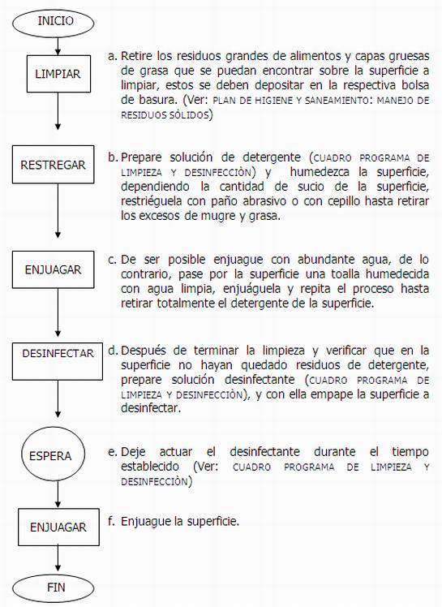

**TÉCNICA DE LIMPIEZA Y DESINFECCIÓN DE VAJILLAS Y UTENSILIOS MENORES**

**ALCANCE**

La técnica de limpieza y desinfección de vajillas y utensilios menores aplica para las vajillas, cubiertos, ollas pequeñas, cucharones, vasijas y otros utensilios que menores que se encuentren en el punto operativo.

**MATERIALES**

* Recipientes hondos o jabas cerradas
* Paño abrasivo
* Guantes (Ver plan de higiene y saneamiento: código de colores para guantes).
* Detergente (Ver: cuadro programa de limpieza y desinfección).
* Desinfectante (Ver: cuadro programa de limpieza y desinfección).

**RESPONSABLE**

* Auxiliar designado por el Supervisor o Administrador del Punto Operativo.
* El administrador o supervisor debe verificar la eficiencia del procedimiento.

**REGISTRO**

RUTINA DIARIA DE ASEO Y DESINFECCIÓN

INSPECCIÓN DE EQUIPOS Y UTENSILIOS

**PASOS A SEGUIR:**

Para Puntos operativos con espacio de lavaplatos reducido

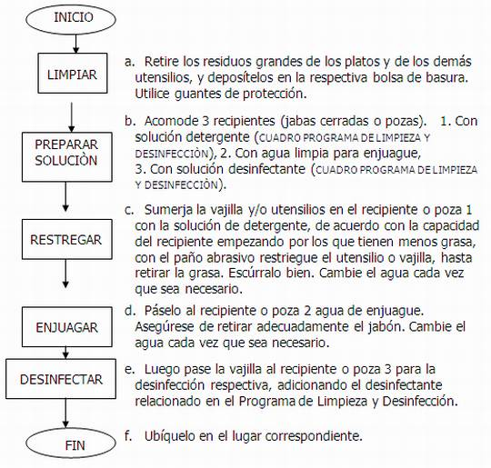

**TÉCNICA DE LIMPIEZA Y DESINFECCIÓN DE EQUIPOS**

**ALCANCE**

Este procedimiento aplica para cada uno de los equipos que se pueden encontrar en los puntos operativos.

Por espacio y manejabilidad no todos están en cada punto operativo.

**MATERIALES**

* Balde
* Paño abrasivo
* Guantes (Ver plan de higiene y saneamiento: código de colores para guantes).
* Detergente (Ver: cuadro programa de limpieza y desinfección).
* Desinfectante (Ver: cuadro programa de limpieza y desinfección).
* Atomizador

**RESPONSABLE**

* Auxiliar designado por el Supervisor o Administrador del Punto Operativo.
* El administrador o supervisor debe verificar la eficiencia del procedimiento.

**LICUADORA**

**FRECUENCIA**

Todos los días, de acuerdo con el uso del equipo.

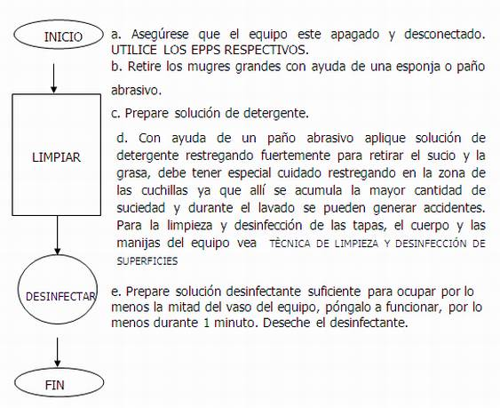

**COCINAS O ESTUFAS**

**FRECUENCIA**

Todos los días de acuerdo, con el uso del equipo.

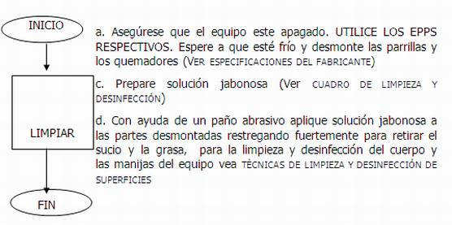

**CUARTOS FRÍOS - NEVERAS**

**FRECUENCIA:**

El interior y exterior de las neveras se deben limpiar todos los días (ver técnicas de limpieza y desinfección de superficies) y un lavado general una vez por semana

Los cuartos de [refrigeración](http://www.monografias.com/trabajos/aireacondi/aireacondi.shtml) deben ser lavados mínimo una vez por semana, Los cuartos de congelación deben ser lavados 1 o 2 veces al mes, teniendo en cuenta que las estibas deben ser retiradas y lavadas con frecuencia para evitar excesiva acumulación de sucio.

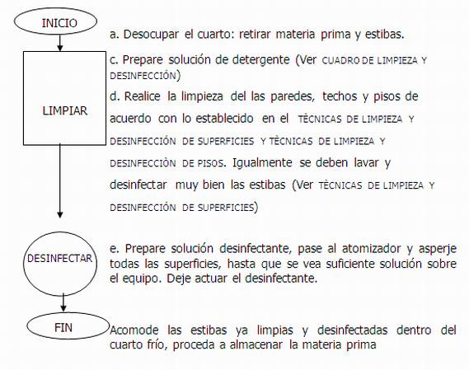La limpieza general de los cuartos se debe ajustar al día de menor cantidad de [materia prima](http://www.monografias.com/trabajos14/costosbanc/costosbanc.shtml#MATER) almacenada.